安徽省蚌埠市行知实验学校八年级物理《9.4流体压强与流速的关系》讲学稿
【学习目标】
1. 知道流体压强与流速的关系。记住流体压强规律；会解释相关的生活现象。
2. 了解飞机的升力。解释飞机升力形成原因。
【学习重点】
会用流体压强与流速的关系解释生活现象。
【学习过程】
● 温故而知新
1. 液体对容器的底部有向 的压强，对容器的 壁也有压强，液体内部 方向都有压强。这种特点与固体压强不一样，是因为液体受 力同时还具有 性。
2. 气体有类似于液体压强的特点。如对容器的 壁有压强，气体内部 方向都有压强。这是因为气体与液体有相同的特性，气体也具有 性。
3. 固体、液体、气体中属于流体的是 和 。
● 自主学习
认真阅读课本，自主完成下列问题：
1. 流体包括 和 ，它们都没有一定的 ，且很容易 。
2. 流速和压强的关系是： 。
一、合作探究
任务一：探究流体流速与压强之间的关系
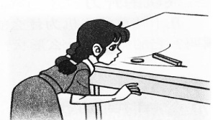
1. 通过活动和小实验总结流体流速与压强之间有什么关系。
（1）课本P44图9. 4-1，口吹硬币，硬币能跳起来吗？
现象：

（2）如图所示，让两张纸片自然下垂，向中间吹气，两张纸片会张开吗？
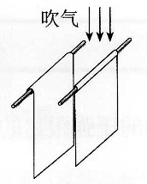
现象：

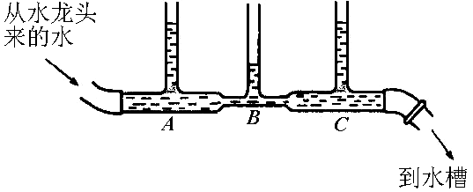
2. 我们打开水龙头，使自来水流过如图所示玻璃管，可以看到玻璃管中水面的情况，请你对本实验分析：
（1）A、B、C三处哪处压强最小？其物理依据是什么？
（2）A、B、C三处哪处水的流速最大？[

大量的实验表明：
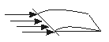
在气体和液体中
任务二：探究机翼的升力
1. 飞机为什么能够升起来？
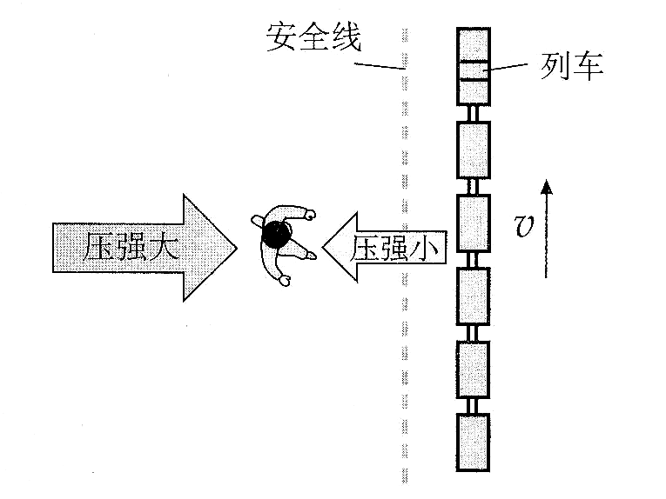
如图所示的自制机翼模型。用细线把它固定在支架上（线稍长可使之升降），在其前方吹风， 可发现机翼模型向上升，然后把支架倒置，再次实验。
现象：
[来源:Z+xx+k.Com]
任务三：研究得法，提升交流
如右图所示铁路站台设置安全线有什么作用？
[来源:学§科§网]
● 课内练习巩固
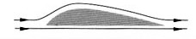
1. 如图是机翼的模型，当飞机飞行时，迎面吹来的风被机翼分成两部分，在相同时间内，机翼上方气流通过的路程_____，因而速度_____，它对机翼的压强_____；下方气流通过的路程_____，因而速度_____，它对机翼的压强_____。
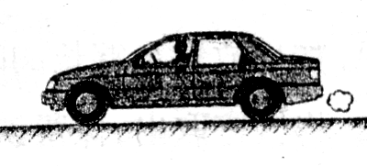
2 如图所示，小汽车在平直的高速公路上以100km/h的速度行驶，若考虑周围空气对它的影响，则此时（ ）
A. 小汽车运动时对地面的压力小于静止时对地面的压力
B. 小汽车运动时对地面的压力等于静止时对地面的压力
C. 小汽车运动时对地面的压力大于静止时对地面的压力
D. 无法比较小汽车运动时和静止时对地面的压力大小
3 高速航行的轮船如果靠得太近，两船内侧的流速 外侧的流速，所以内侧的压强____外侧的压强，船体在_____力作用下，会发生碰撞事故（选填“大于”、“小于”、“平衡”或“不平衡”）。[来源:Zxxk.Com][来源:学科网]
4 如图所示，当大风吹过屋顶时，往往会把屋顶掀开，这是为什么？
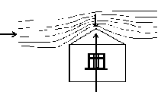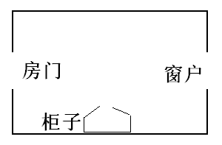
第6题图 第7题图[来源:学科网ZXXK]
5 你见过“鬼”推开柜门吗？外面风雨交加，风猛地穿过房间，摆在房间里的柜子门突然自动打开了，请解释这一现象。

